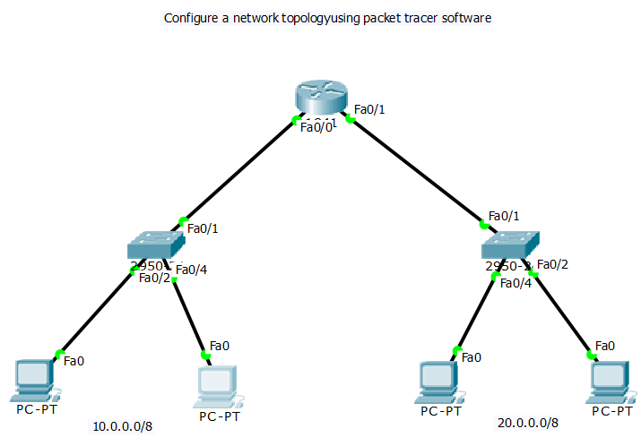

**Router**

Continue with configuration dialog? [yes/no]: no

Press RETURN to get started!

Router>enable

Router#configure terminal

Router(config)#int fa 0/0

Router(config-if)#ip add 10.0.0.1 255.0.0.0

Router(config-if)#no shut

Router(config-if)#ex

Router(config)#int fa 0/1

Router(config-if)#ip add 20.0.0.1 255.0.0.0

Router(config-if)#no shut

Router(config-if)#ex

Router(config)#ex

Router#wr